ZADANIA SZKOŁY W WALCE Z WSZAWICĄ

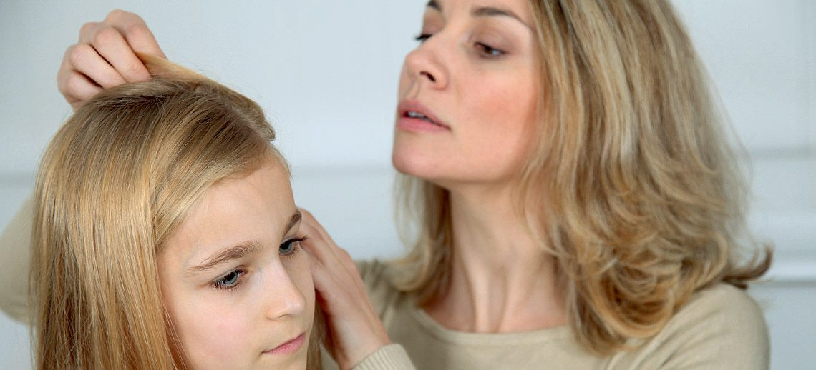

Problem wszawicy, powraca do placówek oświatowych jak bumerang. Mimo, że na rynku dostępnych jest wiele skutecznych preparatów zwalczających wszy, problem występuje cyklicznie a stereotypowe myślenie o wszawicy jako chorobie wstydliwej nie pomaga w eliminacji tego zjawiska.

Działania szkoły w ramach profilaktyki wszawicy
Zapewnienie warunków do bezpiecznego i higienicznego pobytu dzieci w placówkach oświatowych i opiekuńczych jest obowiązkiem dyrektora placówki.
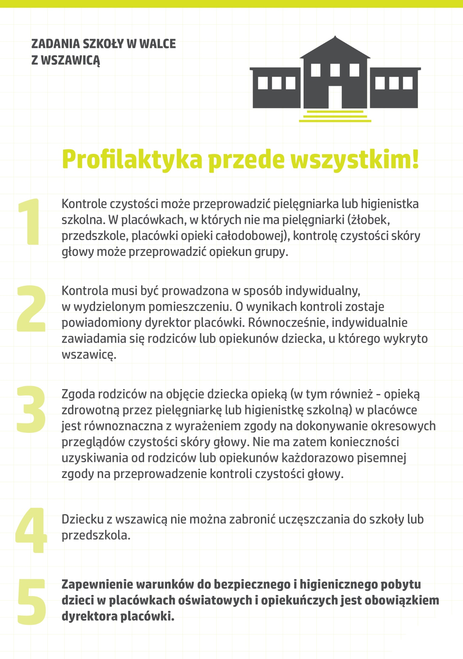

Co robić jeśli wykryto wszawicę u dziecka?
Schemat postępowania placówki, jeśli w szkole wykryto wszawicę.
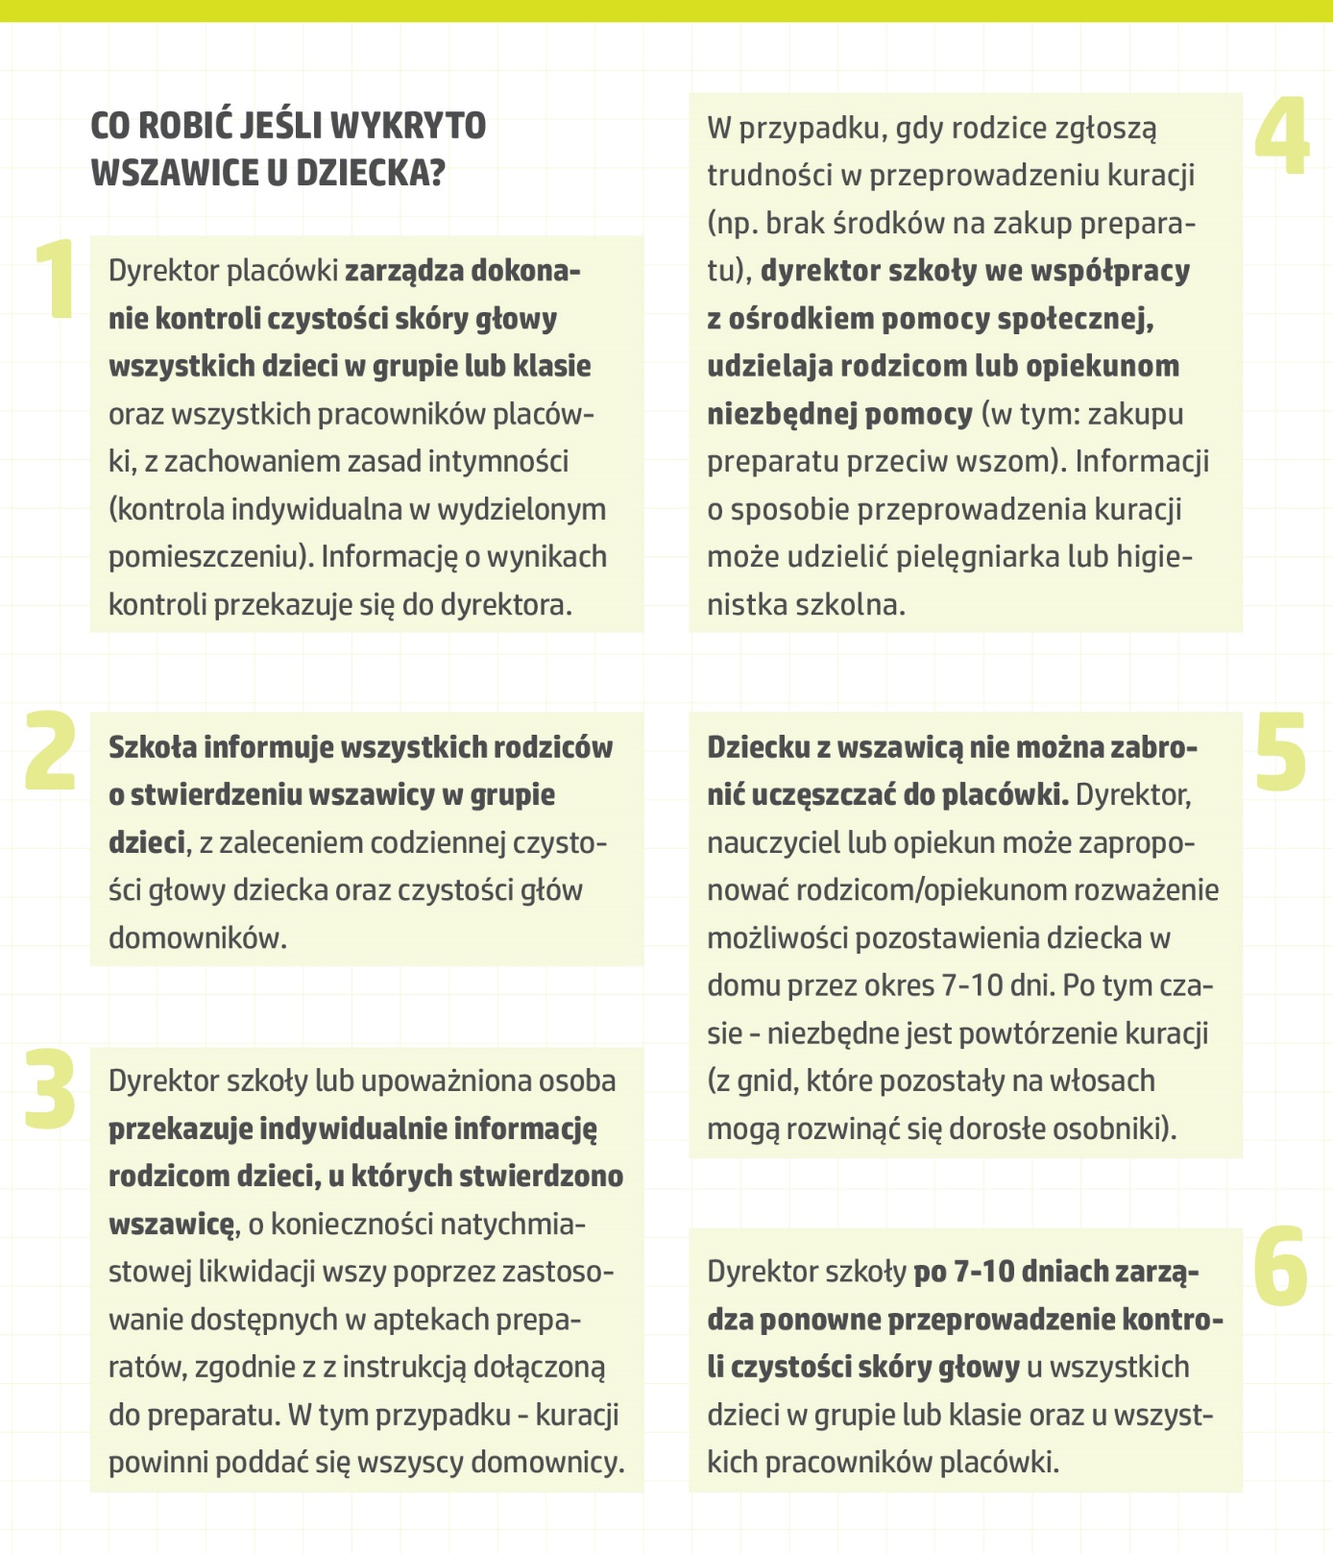

Dowiedz się co powoduje wszawicę? Jak długo trwa, jakie są objawy
i jak ją rozpoznać? Jak powinna być leczona. Rozwiej mity na temat wszawicy.

Co powoduje wszawicę?
Najczęściej zarażają się dzieci w wieku 3-12 lat przez kontakty bezpośrednie w trakcie zabawy oraz nie w pełni wyrobione nawyki higieniczne, np. stosowanie wspólnych przedmiotów (szczotki, spinki, grzebienie, ubrania, nakrycia głowy, pluszowe zabawki, materace, pościel).

Jakie są objawy wszawicy i jak ją rozpoznać?
Pierwszym sygnałem wskazującym na obecność wszawicy jest uporczywe swędzenie, najbardziej intensywny w miejscu występowania pasożytów tj. okolicy skroniowej, ciemieniowej i potylicznej głowy. Może temu towarzyszyć zaczerwienienie głowy, szczególnie na linii włosów lub za uszami. Mogą występować przeczosy tj. drobne ranki i zadrapania spowodowane uporczywym świądem i drapaniem. Konsekwencją tego jest uszkodzenie skóry głowy, które może prowadzi do stanów zapalny i otwiera drogę do zakażeń bakteryjnych i/lub grzybiczych. W skrajnych przypadkach na głowie osoby zarażonej wszawicą pojawia się tzw. „kołtun” tj. włosy zlepione ropno-surowiczą wydzieliną.

Jak leczyć wszawicę?
W przypadku zdiagnozowania wszawicy należy bezwzględnie leczyć nie tylko samego pacjenta, ale także obserwować i ewentualnie leczyć wszystkie osoby kontaktujące się blisko z pacjentem (rodzina). Do zwalczenia wszawicy konieczne jest zastosowanie odpowiedniego preparatu, który skutecznie likwiduje pasożyty. Obecnie stosowane są preparaty w postaci lotionu, żelu, szamponu i/lub kremu, można je dostać w aptekach. W trakcie leczenia należy bezwzględnie przestrzegać zasad i zaleceń co do sposobu użycia, tj. właściwej aplikacji, czasu działania oraz powtarzania kuracji. Po użyciu preparatu należy wyczesać włosy gęstym grzebieniem (zabieg ten usuwa martwe wszy oraz odklejone gnidy). Potem grzebień należy starannie oczyścić (można wykonać to przez zamrażanie lub zanurzenie we wrzącej wodzie).
Zastosowanie preparatu należy powtórzyć po 7-10 dniach. Specjalnym czynnościom poddane powinny być również rzeczy osobiste osoby zarażonej i osób z najbliższego otoczenia. Wszelkie ozdoby do włosów, grzebienie, szczotki należy wygotować lub zniszczyć. Ubrania, pościel należy wyprać w temperaturze co najmniej 60°C (temp. 53.5°C zabija wszy i ich jaja) lub chemicznie i wyprasować żelazkiem z funkcją pary szczególnie przy szwach. Rzeczy, których nie można wyprać trzeba spryskać preparatem owadobójczym, a następnie szczelnie zamknąć na 10 dni w foliowym worku, następnie wyczyścić na sucho lub mokro. W pomieszczeniach należy odkurzyć podłogę i meble. Pluszowe zabawki wyprać lub przetrzymać w zamrażalniku ok. 24-48 godzin.

Kiedy wszawica jest wyleczona?
Czas leczenia zależy od czasu trwania kuracji. Zasady i zalecenia co do sposobu użycia, tj. właściwej aplikacji, czasu działania oraz powtarzania kuracji znajdują się na opakowaniu i/lub ulotce dołączonej do opakowania odpowiedniego preparatu.

Bezwzględnie nie wolno piętnować osoby dotkniętej wszawicą i jej rodziny!
Wszawica może wystąpić w każdym środowisku niezależnie od statusu ekonomicznego i poziomu higieny. Powszechnie występująca stygmatyzacja pacjentów ze zdiagnozowaną wszawicą jest główną przyczyną braku wymiany informacji i tym samym utrudnia w znacznym stopniu podjęcie czynności mających na celu leczenie i zapobieganie tym pasożytom.

Dlaczego wszawica powraca?
Dbałość o higienę osobistą i status społeczny nie mają wpływu na częstość występowania wszawicy. Może się nią zarazić każda osoba przez kontakt z chorym lub jego rzeczami osobistymi. Zarażenie następuje w wyniku bliskiego kontaktu z chorym lub jego rzeczami osobistymi, ponadto zarażeniu się wszawicą sprzyjają duże skupiska ludzi.

Mity i fakty o wszawicy
Mity | Fakty
Wszawica wynika z brudu i braku higieny. | Dbałość o higienę osobistą i status społeczny nie mają wpływu na częstość występowania wszawicy. Może się nią zarazić każda osoba przez kontakt z chorym lub jego rzeczami osobistymi.
Wszy potrafią skakać i pływać. | Pasożyty te poruszają się wyłącznie poprzez pełzanie. Zarażenie następuje w wyniku bliskiego kontaktu z chorym lub jego rzeczami osobistymi.
Osobie dotkniętej wszawicą należy ogolić głowę. | Nie należy golić głowy chorego. Powstające przy okazji golenia mikro uszkodzenia skóry głowy mogą stanowić wrota zakażeń bakteryjnych i/lub grzybiczych i przedłużenie procesu leczenia.  Wystarczy zastosować dostępne preparaty zwalczające pasożyty.
Wszawica jest wyłącznie problemem estetycznym. | Wszawica jest także problemem zdrowotnym. Powoduje wystąpienie swędzących grudek zapalnych, które po zdrapaniu mogą ulec wtórnym zakażeniom bakteryjnym.
Zwierzęta domowe mogą być źródłem. | Wesz ludzka nie bytuje na zwierzętach, dlatego nie jest konieczne przeglądanie sierści zwierząt w obawie, że mogą być przyczyną zakażenia.
Dokładne umycie głowy szamponem pozwoli pozbyć się wszy. | Wszy dzięki specjalnym odnóżom i pazurkom czepnym silnie przytwierdzają się do włosów. Gnidy są przyczepiane do włosów specjalną wydzieliną, która nie rozpuszcza się w wodzie i jest trud na do usunięcia.
Wszy mają tylko dzieci. | Zarażeniu się wszawicą sprzyjają duże skupiska ludzi. Dlatego choroba ta jest szczególnie popularna wśród dzieci uczęszczających do przedszkoli czy szkół.

